Taller 1 – Corte 2
Sistema web de préstamos de objetos entre estudiantes universitarios (PrestaU)
Frontend SvelteKit + API FastAPI (PostgreSQL) + API Express (MySQL) con JWT y roles

1. Requisitos del taller y cómo se cumplen
Requisito | Estado
Campos creado, actualizado y estado en todas las tablas | Cumplido: las 21 tablas los tienen; DELETE hace borrado lógico (estado=false)
Estructura vista en clase (documento CRUD) | Cumplido: rutas /api/<recurso>/, servicios api_<recurso>.js, components/, routes/<modulo>/+page.svelte, proxy en vite.config.js
Login con JWT por roles | Cumplido: /api/auth/login-json; el mismo token sirve en FastAPI y Express
Tres roles funcionales con mínimo 3 páginas | Cumplido: admin (21 módulos), coordinador (19), estudiante (14)
Módulos del rol cargados solo desde la BD | Cumplido: menú e inicio salen de la tabla moduloxrol (GET /api/auth/mis-modulos); botones Crear/Editar/Eliminar según sus permisos
Lo que hace un rol se refleja en los otros | Cumplido: solicitud → aprobación → préstamo → devolución, con notificaciones y visibles para el coordinador
No mostrar ni escribir IDs | Cumplido: tablas muestran nombres; formularios usan listas desplegables con nombres
DataTables en todas las tablas | Cumplido: componente DataTable.svelte con datatables.net (buscar, ordenar, paginar, en español)
Mínimo 10 componentes reutilizables | Cumplido: 12 componentes
Responsive y menú funcional | Cumplido: menú hamburguesa en móvil (captura 42)
20 registros en tablas principales y 10 en secundarias | Cumplido excepto: devolucion 15 (solo hay devolución para préstamos terminados) y rol 3 (solo existen 3 roles)
Base de datos en Microsoft Access con relaciones | Entregado: access/prestamos.accdb y prestamos_aux.accdb + guía para imprimir relaciones
Versión local y en la nube | Cumplido: local y en Render (frontend estático + 2 APIs)

2. Roles y usuarios de prueba
Rol | Correo | Contraseña | Qué puede hacer
admin | admin@uni.edu.co | Admin123* | Todo, incluidos roles, módulos y permisos
coordinador | patricia.restrepo@uni.edu.co | Coordinador123* | Catálogos, usuarios, sanciones, notificaciones, supervisa préstamos; roles solo consulta
estudiante | ana@uni.edu.co / carlos@uni.edu.co | Estudiante123* | Publica objetos, solicita, aprueba/entrega sus objetos, califica, reporta incidencias

3. Base de datos
BD principal PostgreSQL "prestamos" (17 tablas) y BD auxiliar MySQL "prestamos_aux" (4 tablas). Scripts en api-fastapi/sql y api-express/sql (schema.sql, seed.sql, verificar.sql).
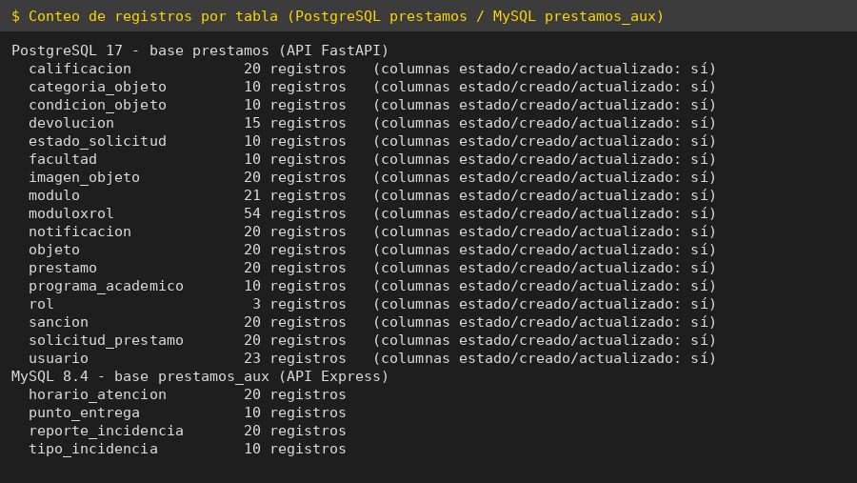
Captura 05: registros por tabla
Microsoft Access: access/prestamos.accdb (17 tablas, 22 relaciones con integridad referencial) y access/prestamos_aux.accdb (4 tablas, 3 relaciones). Para imprimir: Herramientas de base de datos > Relaciones > Informe de relación (ver access/GUIA_ACCESS.md).
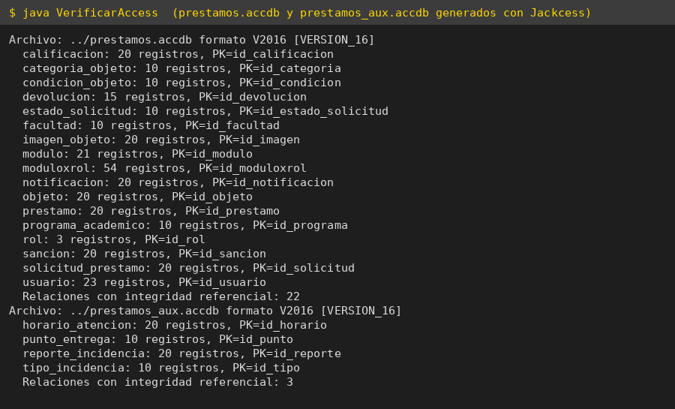
Captura 46: archivos Access verificados

4. Estructura del frontend (documento CRUD)
- npx sv create frontend-svelte – plantilla minimal – JavaScript
- src/lib/components/: Navbar, Footer, Header, Card, Boton, Alerta, Cargando, Insignia, Modal, CampoFormulario, DataTable, CrudModulo
- src/lib/services/api_<recurso>.js con procesarRespuesta, obtenerX, obtenerXPorId, crearX, actualizarX, eliminarX
- src/routes/+layout.svelte con Navbar, <slot /> y Footer; +page.svelte es el inicio; login/ y una carpeta por módulo
- vite.config.js: proxy /api → http://localhost:8000 y /api-aux → http://localhost:3000
- Mismo formulario para crear y editar (idEditando) y confirm() antes de eliminar
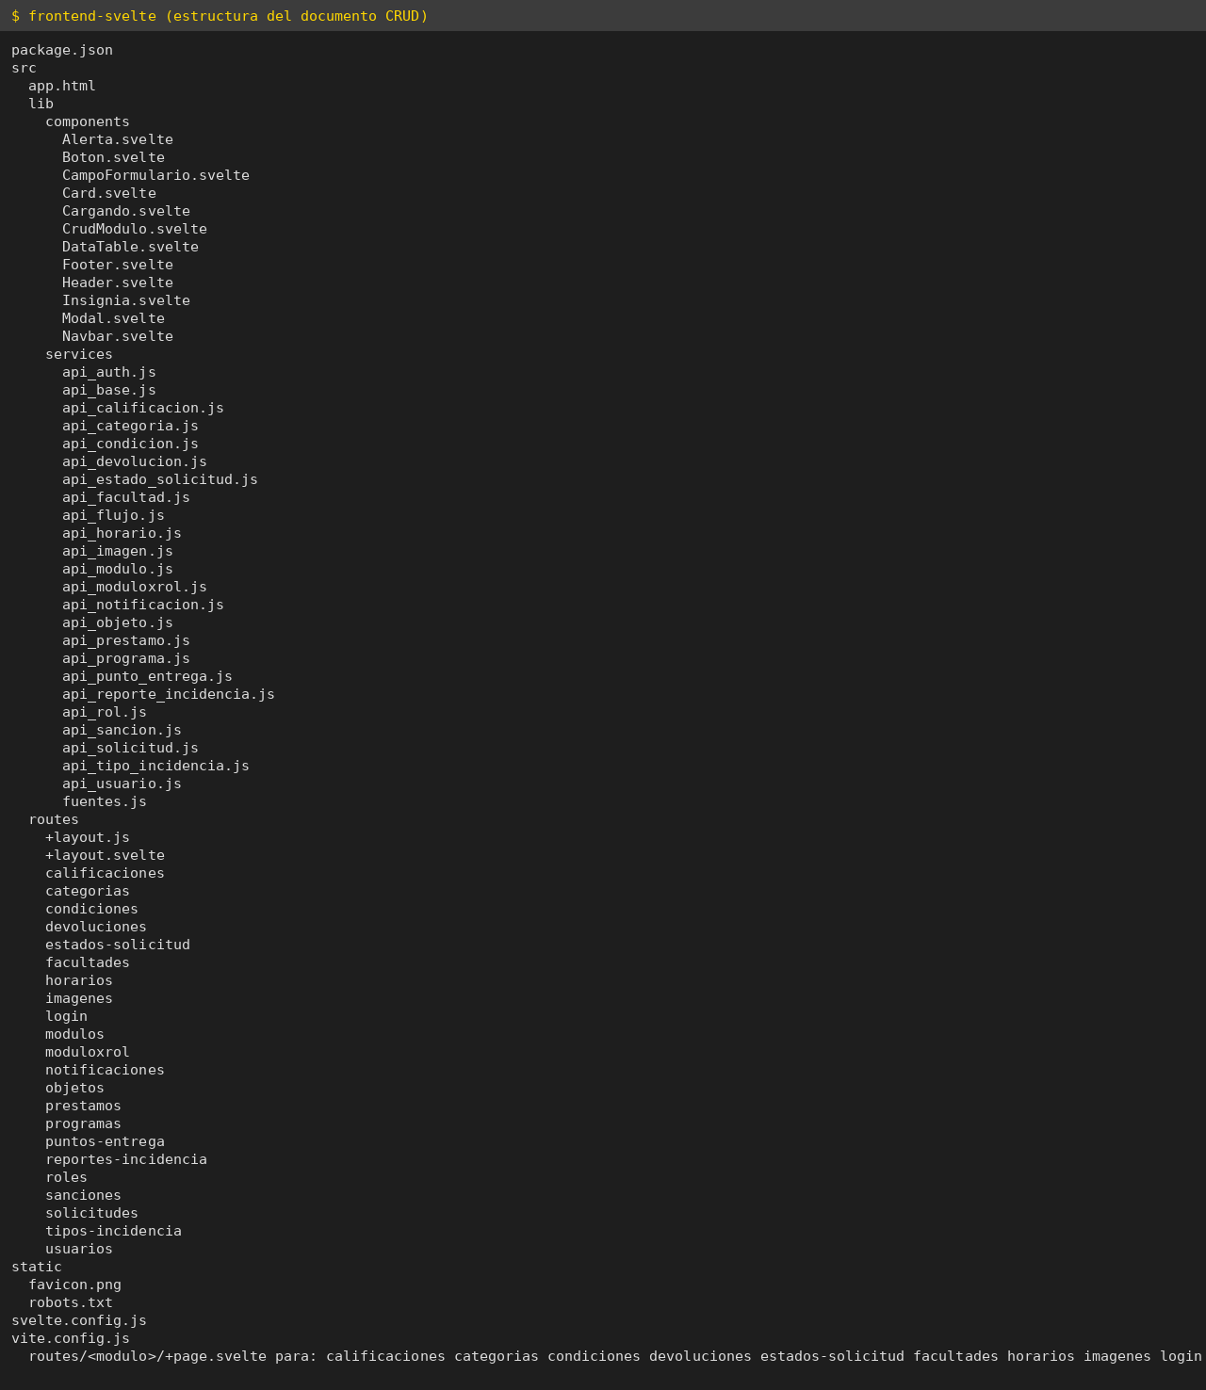
Captura 47b: árbol del frontend

5. Ejecución local paso a paso
- Crear las bases prestamos (PostgreSQL) y prestamos_aux (MySQL) y ejecutar schema.sql y seed.sql de cada API (o python herramientas/cargar_bd.py).
- api-fastapi: python -m venv .venv, pip install -r requirements.txt, copiar .env.example a .env, uvicorn app.main:app --reload --port 8000
- api-express: npm install, copiar .env.example a .env (misma SECRET_KEY), npm run dev
- frontend-svelte: npm install, npm run dev y abrir http://localhost:5173
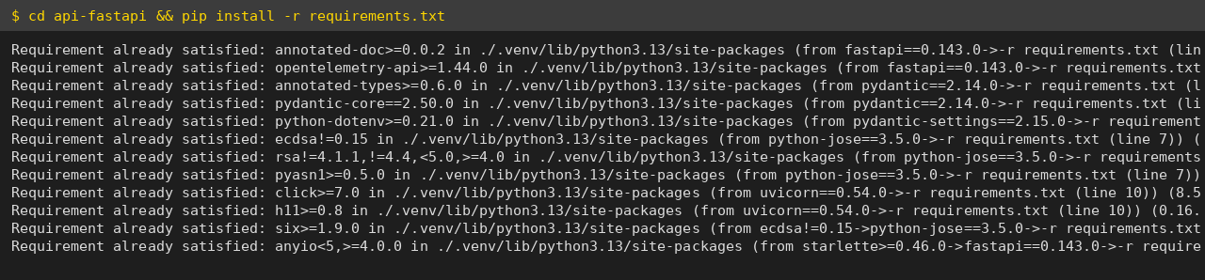
Captura 04a: instalación FastAPI
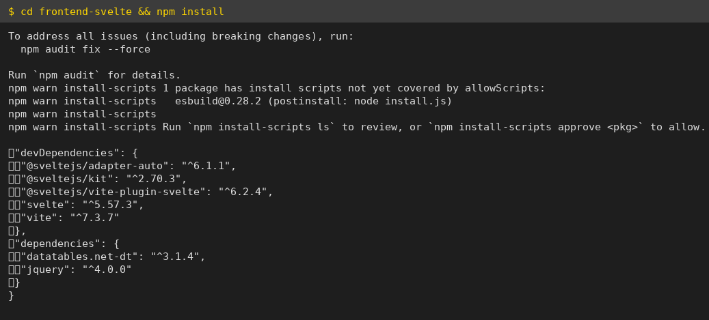
Captura 04c: instalación frontend
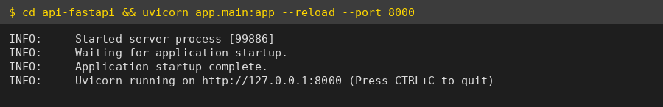
Captura 06: arranque FastAPI
Captura 07: arranque Express
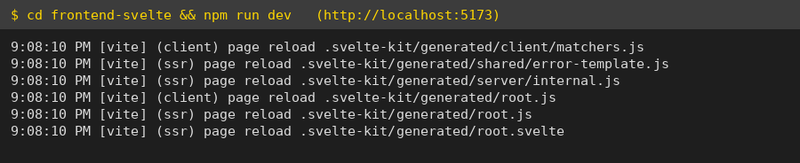
Captura 08: arranque SvelteKit
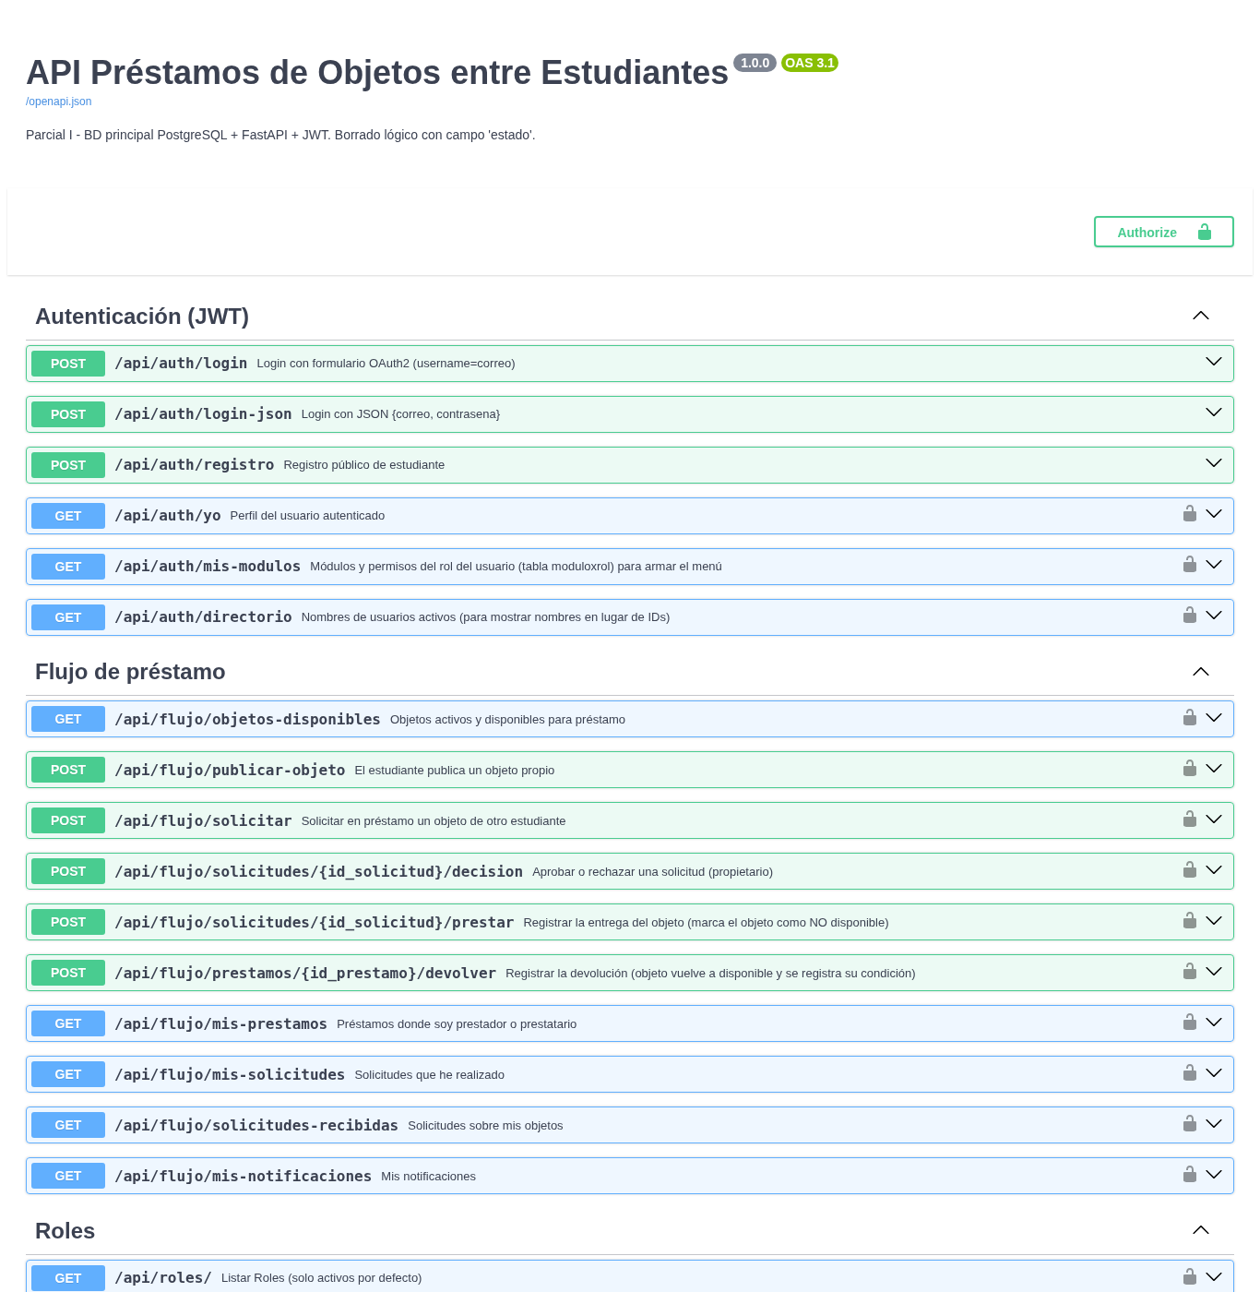
Captura 10: Swagger de FastAPI
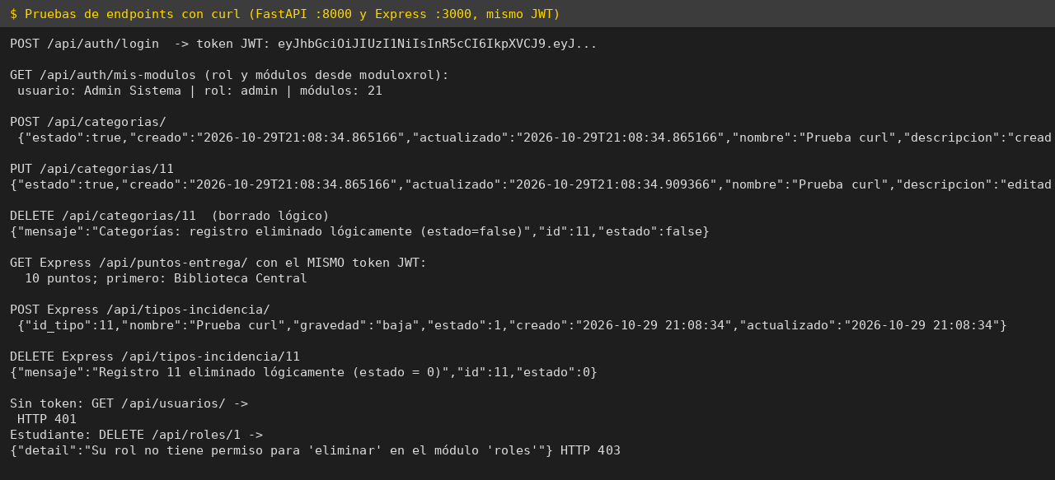
Captura 09: pruebas de endpoints (crear, editar, borrado lógico, JWT compartido, 401/403)

6. Pantallas por rol
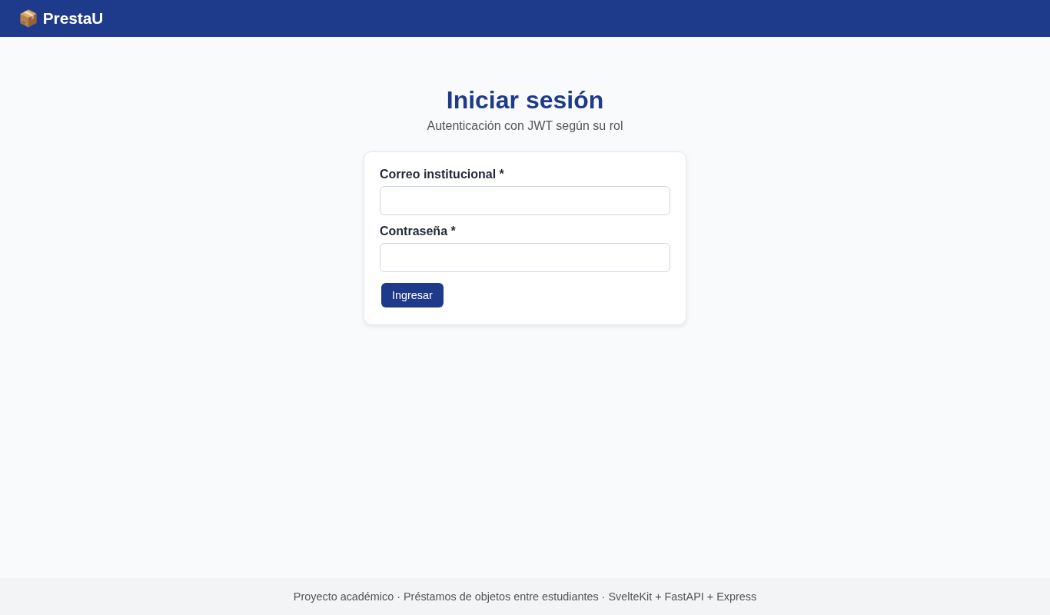
Captura 11: login
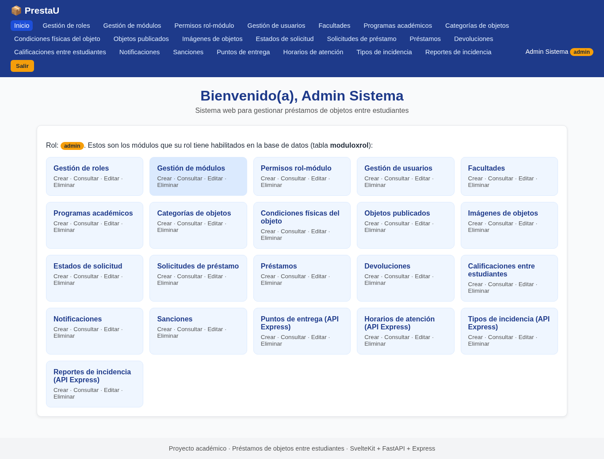
Captura 12: inicio admin
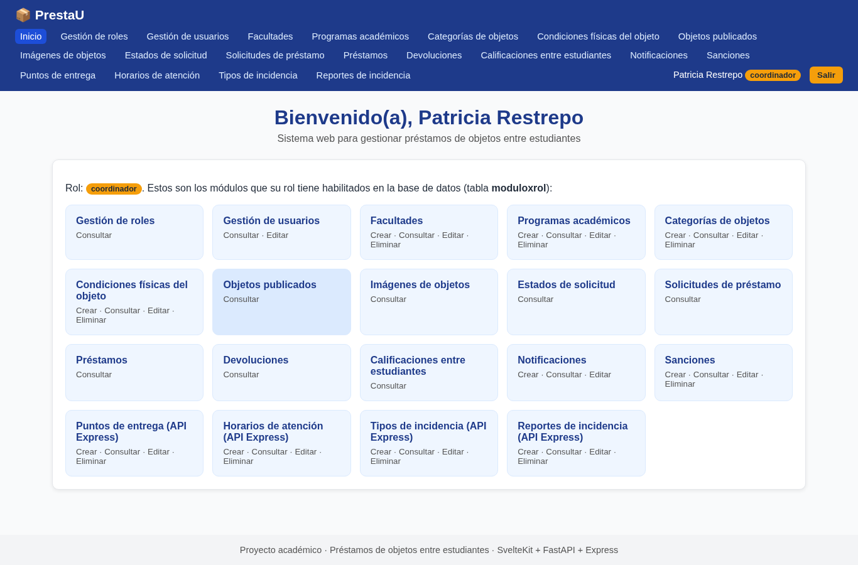
Captura 13: inicio coordinador
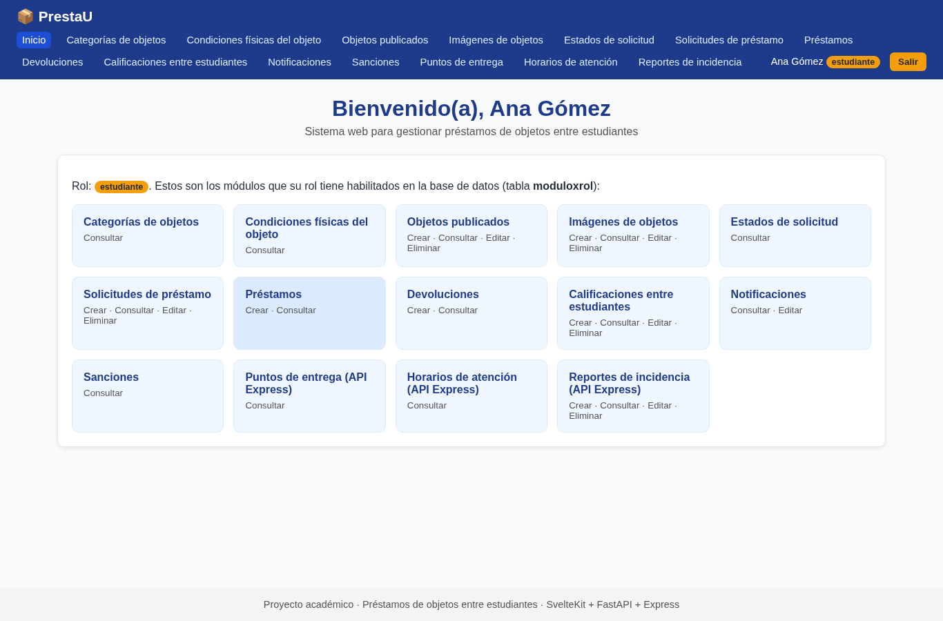
Captura 14: inicio estudiante
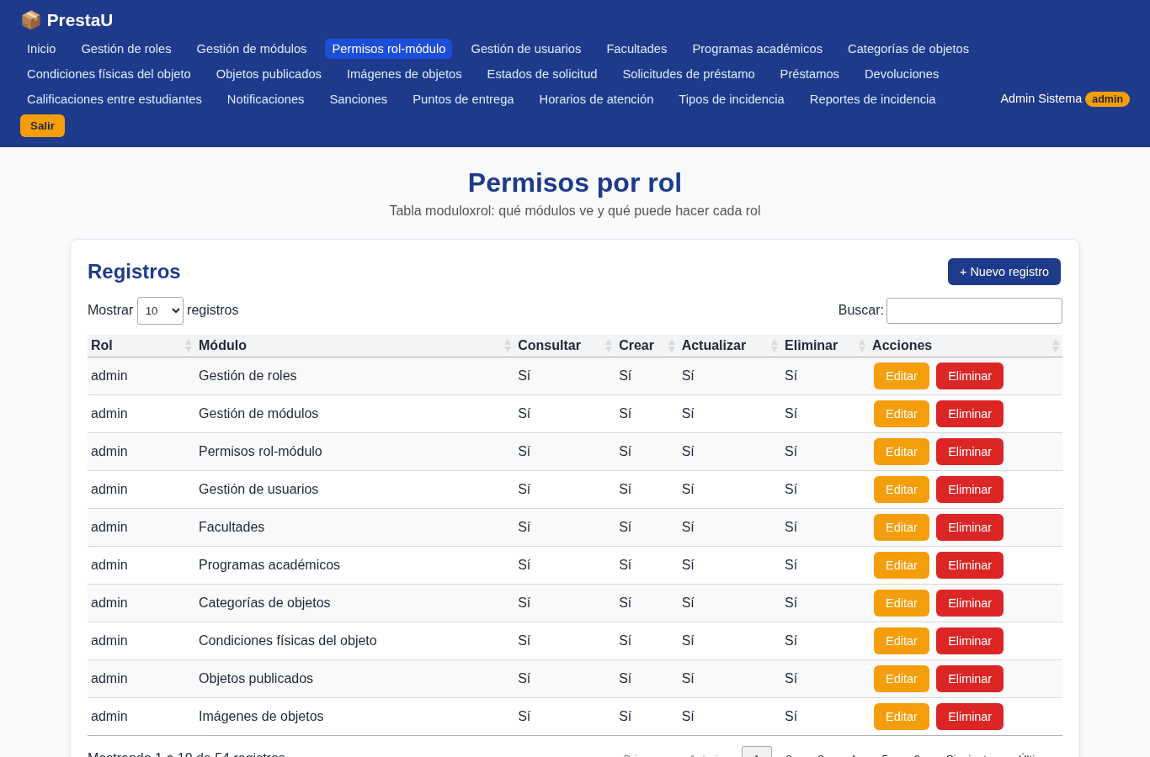
Captura 15: permisos por rol
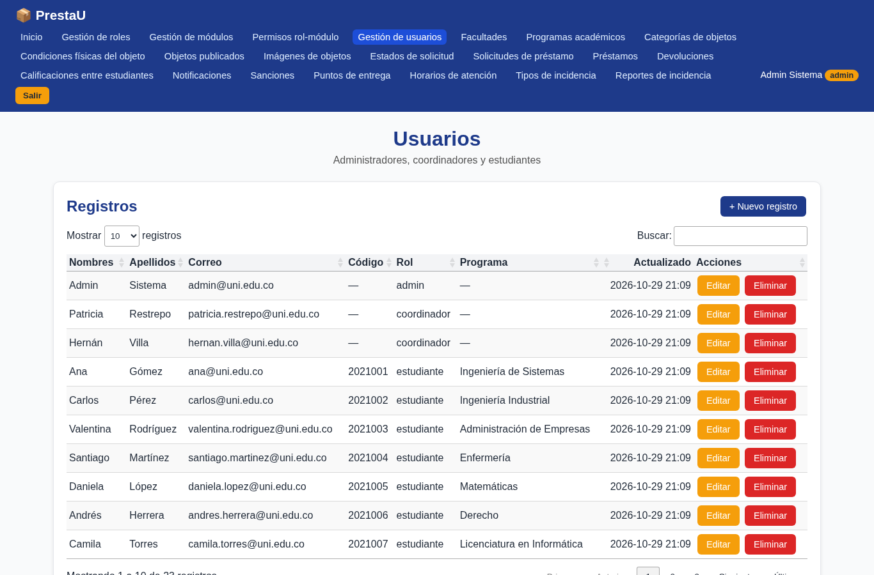
Captura 16: usuarios (sin IDs)
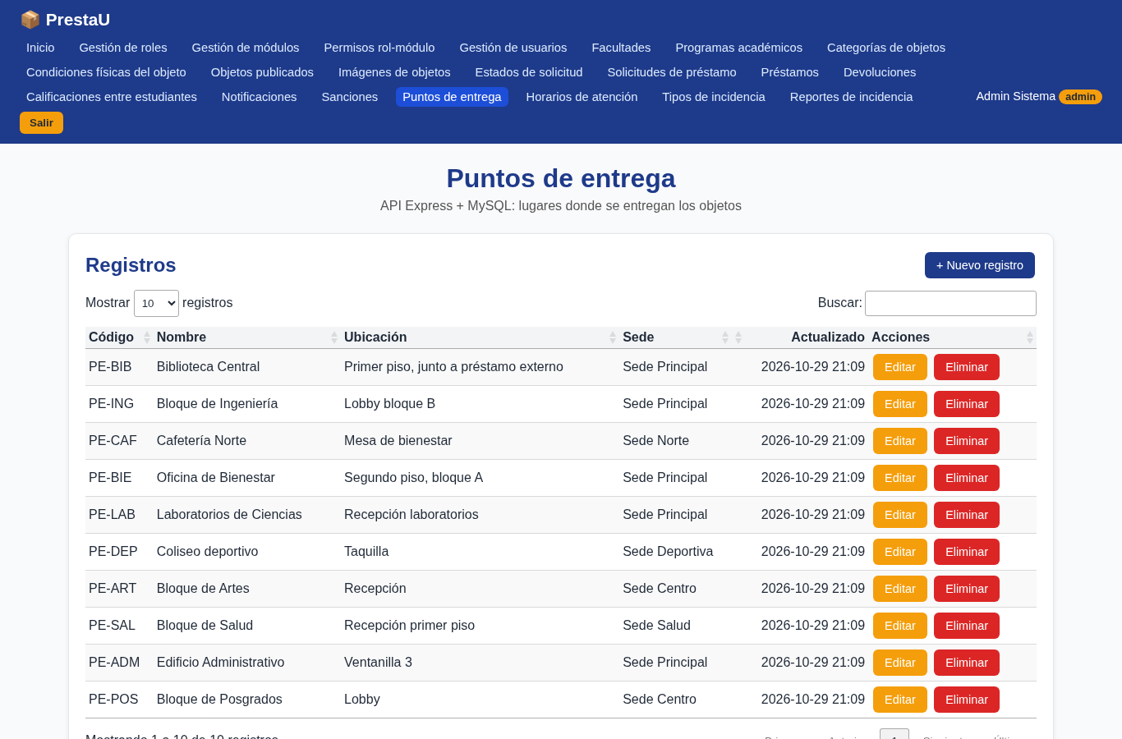
Captura 19: módulo de la API Express
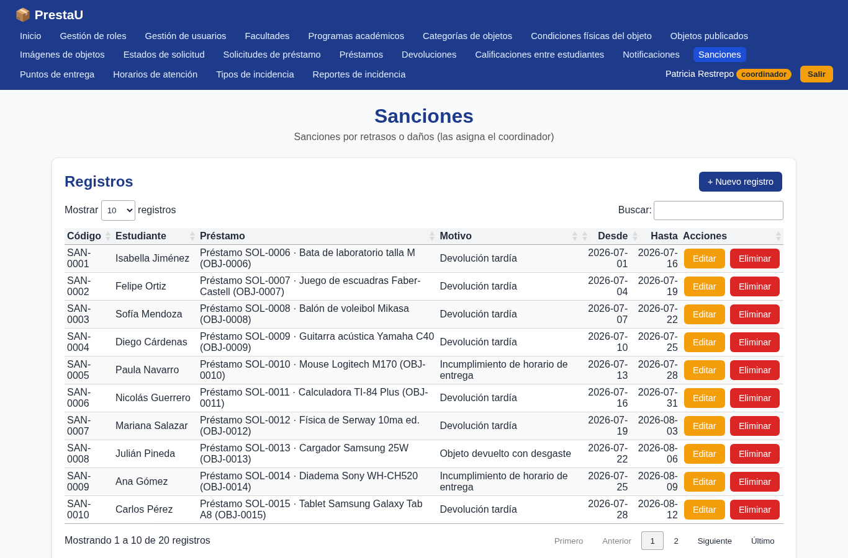
Captura 21: sanciones (coordinador)

7. Prueba de la función principal entre roles
Prueba automática con Chrome: Ana publica y edita un objeto; Carlos lo solicita; Ana recibe la notificación, aprueba y entrega; la coordinadora ve el préstamo y el objeto como "Prestado"; Ana registra la devolución. El admin crea, edita y elimina (borrado lógico) una categoría. Todo verificado en la BD.
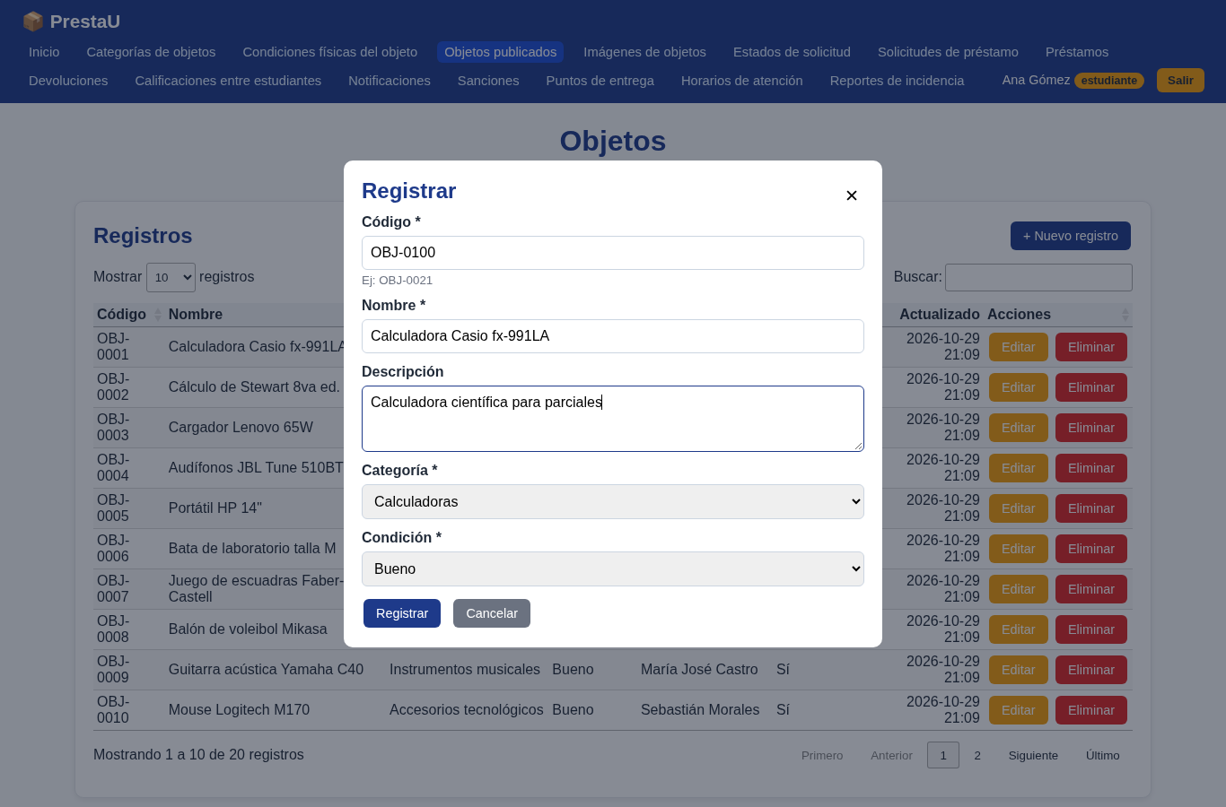
Captura 30: formulario sin IDs
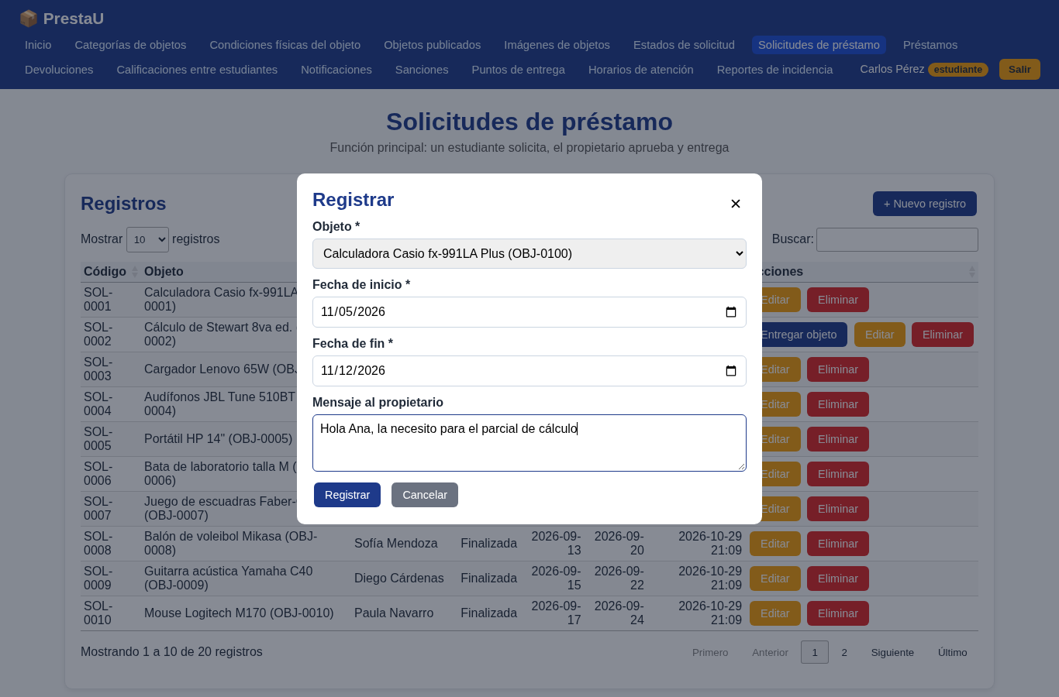
Captura 33: otro estudiante solicita
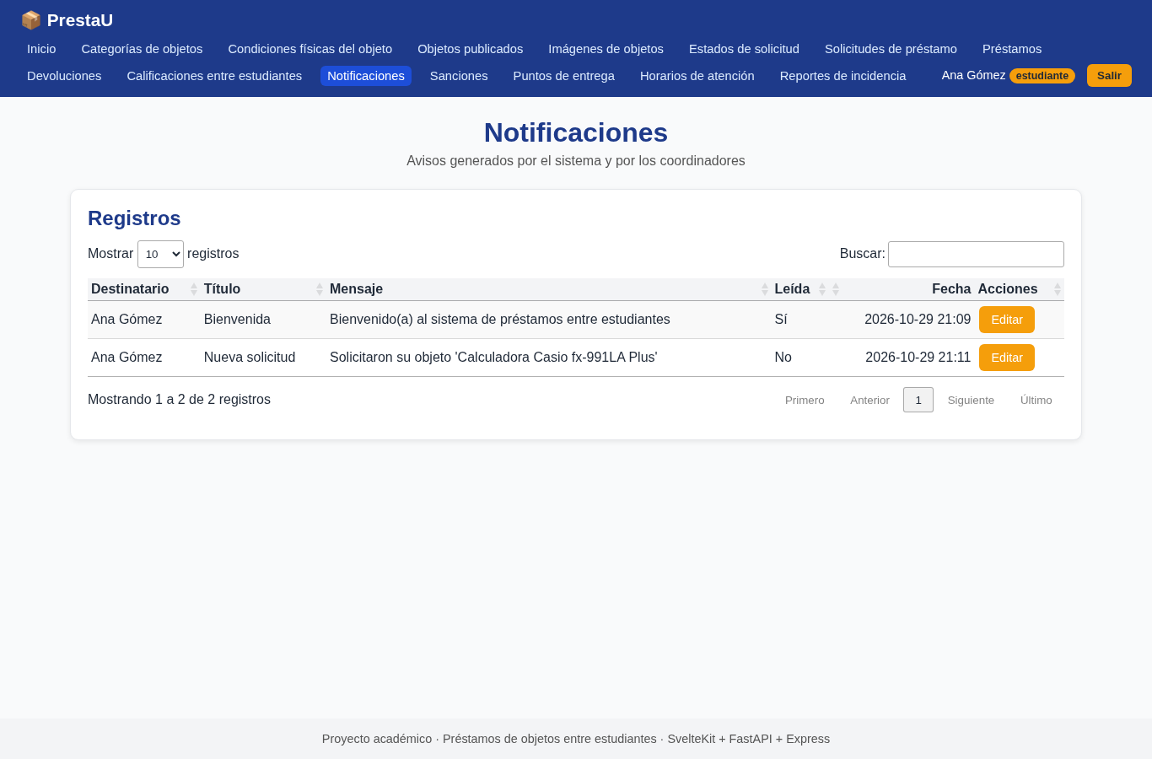
Captura 35: notificación
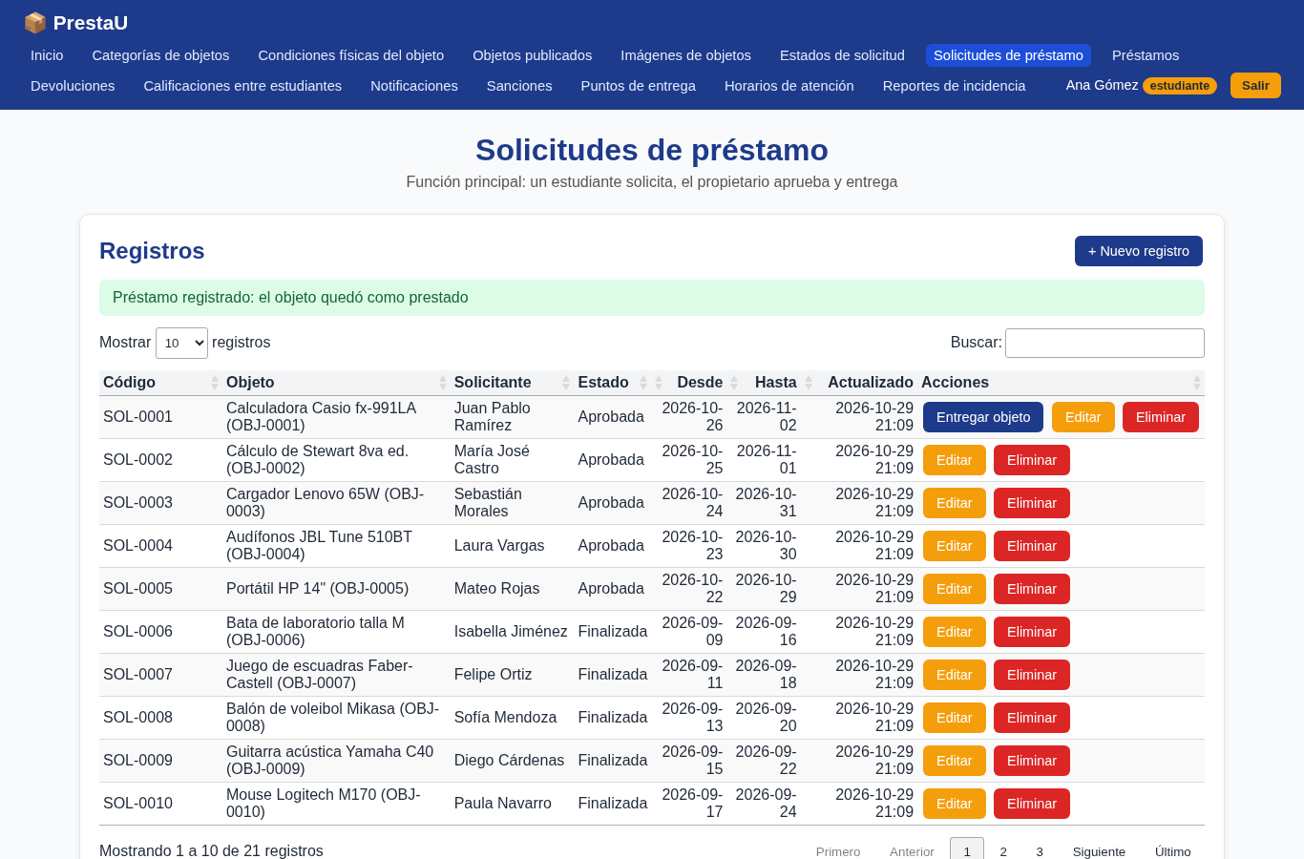
Captura 36: aprobar y entregar
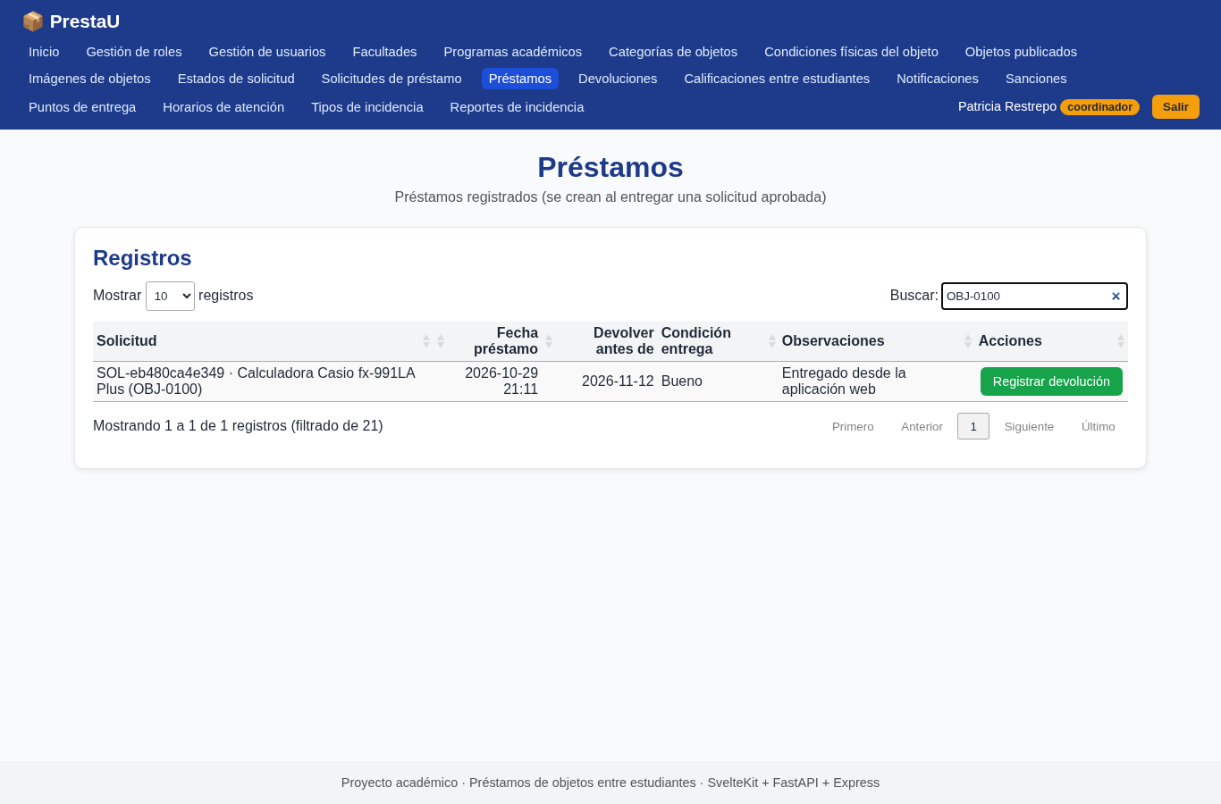
Captura 37: reflejado en coordinador
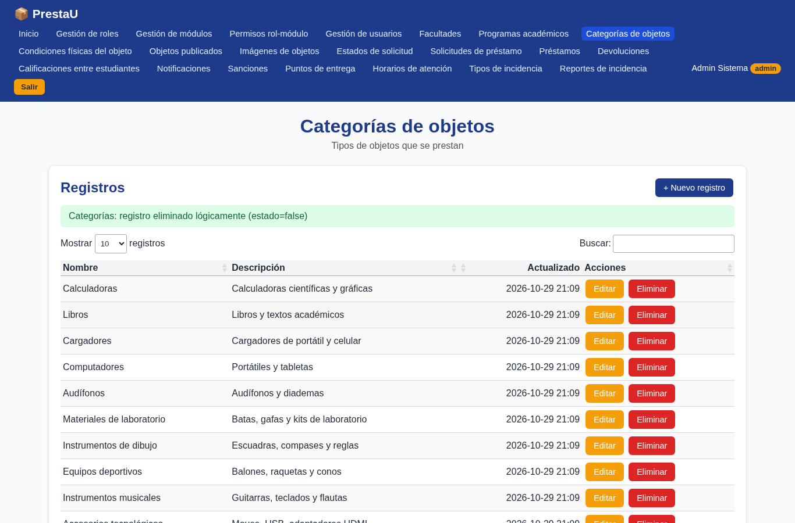
Captura 41: borrado lógico
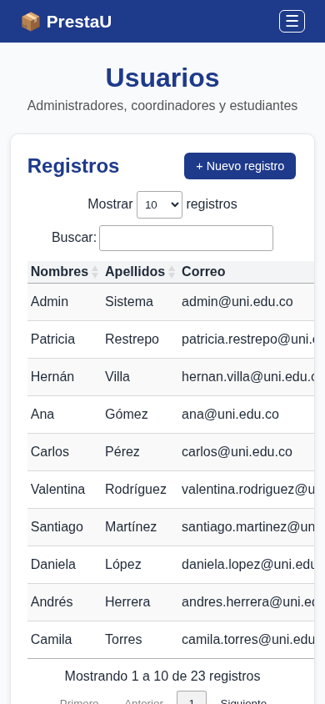
Captura 42: vista móvil
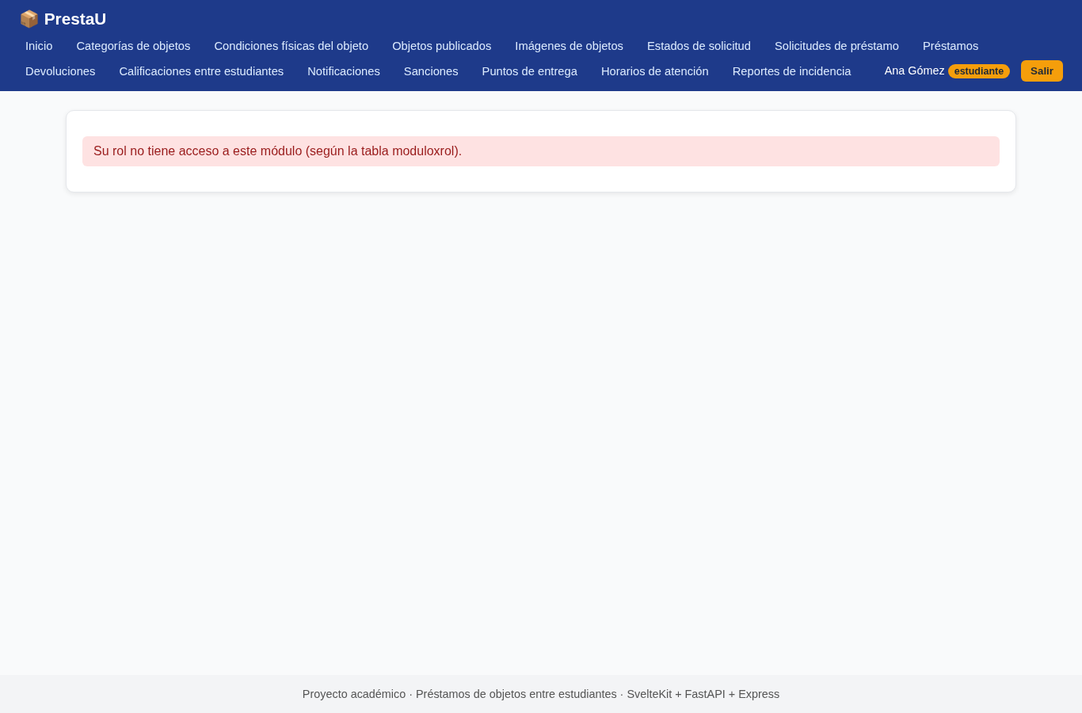
Captura 43: ruta no permitida
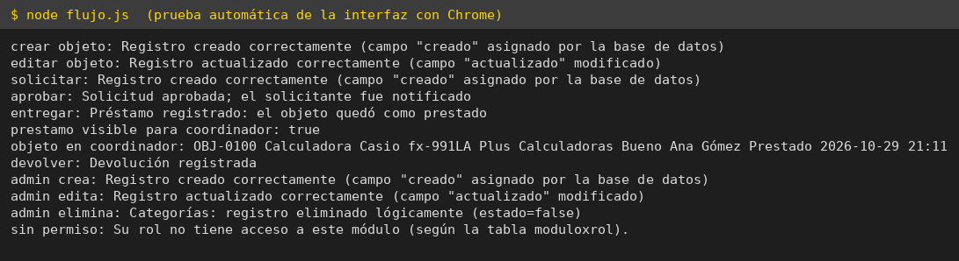
Captura 44: resultado de la prueba
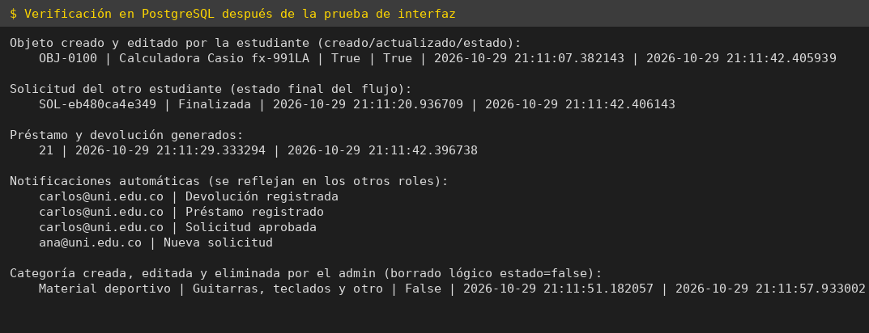
Captura 45: verificación en la BD
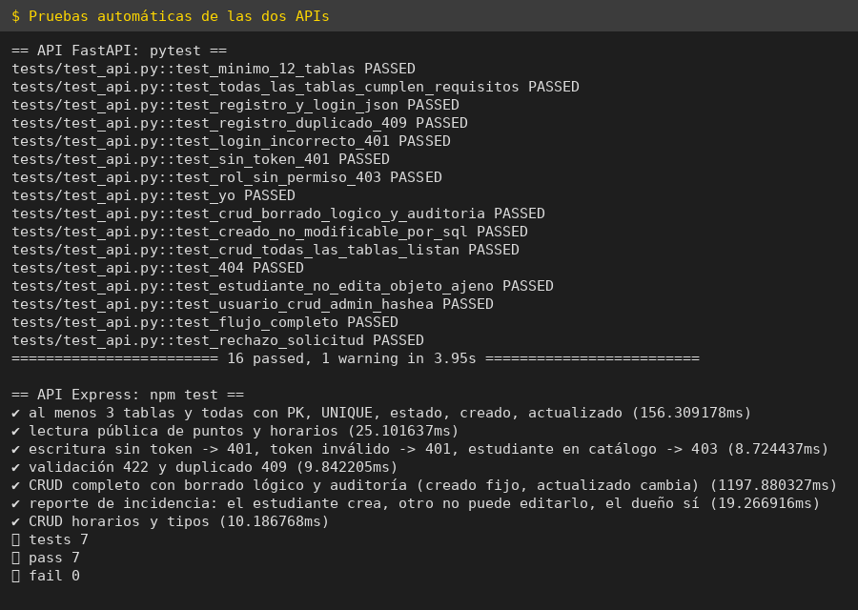
Captura 26: pruebas automáticas de las APIs

8. Versión en la nube
- Frontend: https://prestamos-frontend-svelte.onrender.com
- API FastAPI: https://api-prestamos-fastapi.onrender.com/docs
- API Express: https://api-prestamos-express.onrender.com/api/puntos-entrega/
- Repositorio: https://github.com/Pomboea/prestamos-estudiantes
- APIs: render.yaml y docs/DESPLIEGUE.md (servicios FastAPI y Express, misma SECRET_KEY).
- Frontend: sitio estático. Build: npm install && npm run build. Publicar carpeta build/. Variables VITE_API_URL y VITE_API_AUX_URL. Regla de reescritura /* → /index.html.
- Las APIs recrean el esquema con la semilla nueva al arrancar si detectan la anterior (o con FORZAR_SEMILLA=true); también herramientas/recargar_remoto.py.
Captura 48: nube: inicio admin
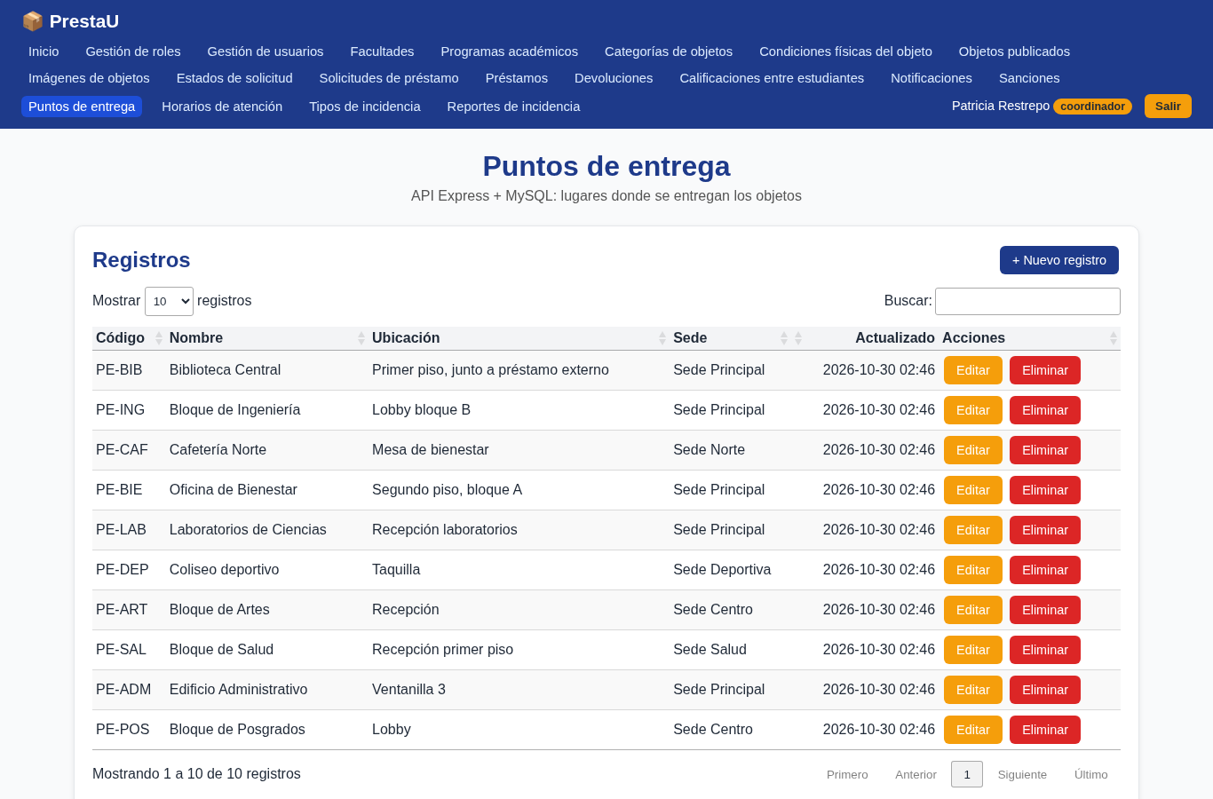
Captura 49: nube: módulo Express
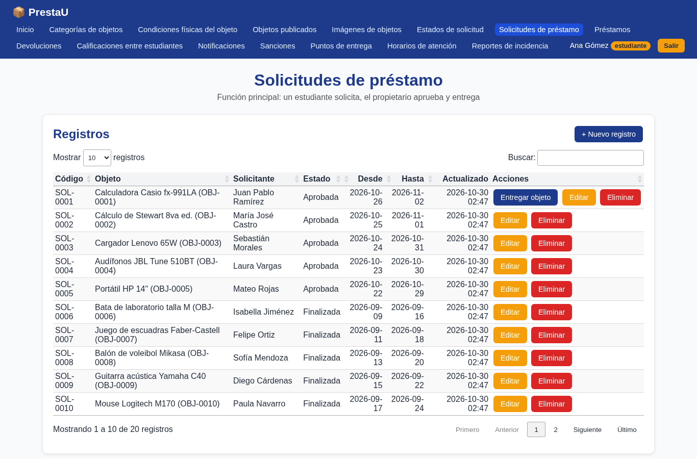
Captura 50: nube: solicitudes del estudiante

9. Pendientes y observaciones
- En el plan gratuito de Render las APIs se duermen: la primera petición puede tardar ~1 minuto.
- El taller indica que no se acepta una base de datos hecha con IA: revise y rehaga/ajuste en Access usted mismo antes de entregar.
- devolucion tiene 15 registros y rol 3 (no 20/10) por la lógica del negocio.
- "Estructura de la clase 1" para las APIs se interpretó como el documento CRUD (rutas /api/<recurso>/).

